

Ejercicio 4. Configuración del protocolo de ruteo dinámico RIP

Debido a las necesidades de expansión de la red local de uno de nuestros clientes, Network Consulting nos ha solicitado instalar el protocolo de ruteo RIP versión 2.

La topología de la red y direcciones IP están representadas en la siguiente gráfica.
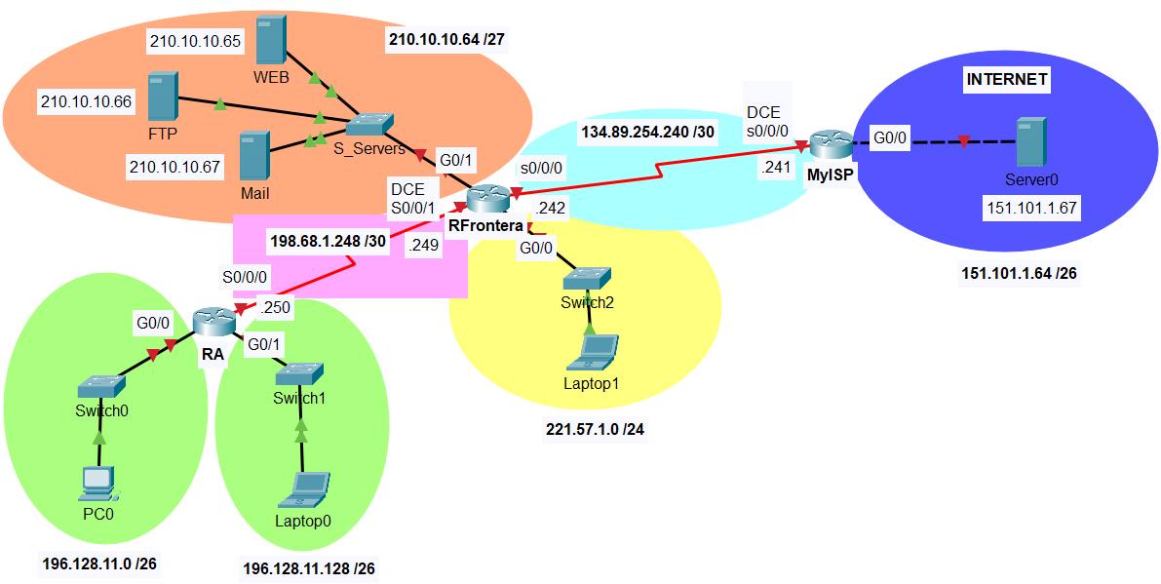

Nuestro objetivo es utilizar un diseño de subredes IPv4 y realizar la configuración de una red de datos para tener conectividad con el exterior. En esta ocasión implementaremos el protocolo de ruteo dinámico RIP v2 y rutas por default para lograr la conectividad deseada.

Configuración RIP v2

Descarga los archivos: Ejer4.pkt y Ejer4.txt. Estos archivos contienen la solución de la implementación para este diseño de red y un archivo de texto que será modificado para integrar el ruteo dinámico RIPv2.

Parte 1. Configura RIP v2 en el router RA
- Configurar las redes directamente conectadas.
- Configurar las interfaces pasivas.
- Ejecutar el comando sh ip protocols
- Configurar no auto-summary.
- Ejecutar el comando sh ip protocols
- Ejecutar el comando sh ip route

Parte 2. Configura RIP v2 en el router RFrontera
- Configurar las redes directamente conectadas.
- Configurar las interfaces pasivas.
- Ejecutar el comando sh ip protocols
- Configurar no auto-summary.
- Configurar una ruta por default hacia MyISP. NOTA: Pueden ser una ruta por default directamente conectada o recursiva (next-hop).
- Redistribuir la ruta por default hacia los routers internos de la empresa.

Tabla de direccionamiento
Device | Interface | IP Address | Subnet Mask | Default Gateway
MyISP | G0/0 | 151.101.1.126 | 255.255.255.192 | N/A
 | S0/0/0 | 134.89.254.241 | 255.255.255.252 | N/A
 | Lo0 | 2.2.2.2 | 255.255.255.0 | N/A
RFrontera | S0/0/0 | 134.89.254.242 | 255.255.255.252 | N/A
 | S0/0/1 | 198. 68. 1. 249 | 255.255.255.252 | N/A
 | G0/0 | 221. 57.1.254 | 255.255.255.0 | N/A
 | G0/1 | 210.10.10.94 | 255.255.255.224 | N/A
RA | S0/0/0 | 198. 68. 1. 250 | 255.255.255.252 | N/A
 | G0/0 | 196. 128. 11. 62 | 255.255.255.192 | N/A
 | G0/1 | 196. 128. 11. 190 | 255.255.255.192 | N/A
PC0 | NIC | 196.128.11.1 | 255.255.255.192 | 196.128.11.62
Laptop0 | NIC | 196.128.11.129 | 255.255.255.192 | 196.128.11.190
Laptop1 | NIC | 221. 57.1.118 | 255.255.255.0 | 221. 57.1.254
WEB | NIC | 210.10.10.65 | 255.255.255.224 | 210.10.10.94
FTP | NIC | 210.10.10.66 | 255.255.255.224 | 210.10.10.94
MAIL | NIC | 210.10.10.67 | 255.255.255.224 | 210.10.10.94

Probar y verificar la conectividad
Al terminar la configuración realiza las pruebas de conectividad necesarias para comprobar la conexión entre todos los dispositivos de la LAN y la conexión con el exterior. Si los pings son exitosos, tu configuración está correcta. En caso contrario, deberás corregir la falla.

Pruebas de conectividad interna:
From | To | IP Address (To) | Acceso Web o Ping  (Fail / Success)
PC0 | WEB | 210.10.10.65
PC0 | Laptop1 | 221.57.1.118
PC0 | Laptop0 | 196.128.11.129

Pruebas de conectividad externa:
From | To | IP Address (To) | Acceso Web o Ping  (Fail / Success)
Laptop0 | ServerPT | 151.101.1.67
Laptop1 | ServerPT | 151.101.1.67
ServerPT | WEB | 210.10.10.65

